DOKUMENTASI APLIKASI

CRUD Data Karyawan

A. Style mysqli yang Digunakan Procedural
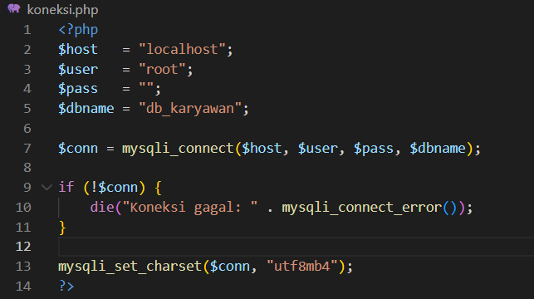

B. Database
Properti | Nilai
Nama Database | db_karyawan
Nama Tabel | karyawan

Struktur Tabel
Kolom | Tipe Data | Keterangan
id | INT(11) AUTO_INCREMENT | Primary Key, bertambah otomatis
nik | VARCHAR(20) UNIQUE | Nomor Induk Karyawan, tidak boleh duplikat
nama | VARCHAR(100) | Nama lengkap karyawan
jabatan | VARCHAR(100) | Posisi atau jabatan karyawan
departemen | VARCHAR(100) | Divisi tempat karyawan bekerja
no_hp | VARCHAR(15) | Nomor handphone
gaji | DECIMAL(12,2) | Gaji bulanan karyawan
tgl_masuk | DATE | Tanggal mulai bekerja

Screenshot
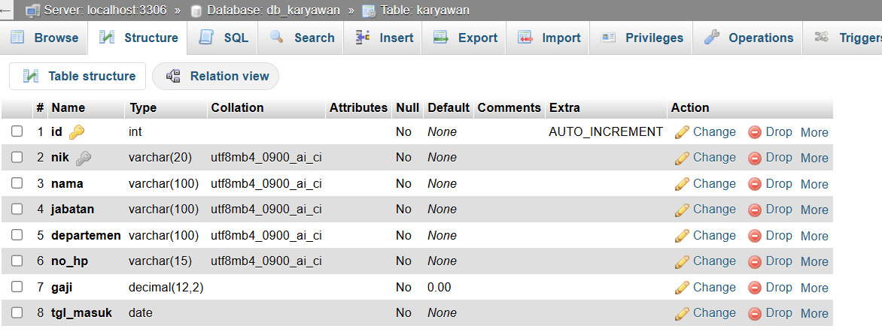

C. Alur Kerja Aplikasi

Struktur File
File | Fungsi | Operasi CRUD
koneksi.php | Membuat koneksi ke database, menampilkan error jika gagal | —
index.php | Menampilkan semua data karyawan dalam tabel, notifikasi status | Read
tambah.php | Form tambah karyawan baru, validasi input, INSERT ke database | Create
edit.php | Form edit data karyawan, ambil data lama, UPDATE ke database | Update
hapus.php | Menerima id dari URL, DELETE dari database, redirect ke index | Delete

Alur Aplikasi
CREATE — Tambah Data
Isi form → Validasi input → Cek duplikat NIK → INSERT ke DB → Redirect ke index
READ — Tampilkan Data
Buka index.php → SELECT * FROM karyawan → Tampil di tabel
UPDATE — Edit Data
Klik Edit (?id) → SELECT data lama → Tampil form terisi → Submit → UPDATE → Redirect ke index
DELETE — Hapus Data
Klik Hapus → DELETE WHERE id → Redirect + notifikasi

